ASIGNATURA | Música | NIVEL | 5° Básicos
UNIDAD | Audición, interpretación y reflexión de la música americana. | OA Nº | N° 4
OBJETIVO DE LA GUIA. | Reconocen notas graves y agudas. | INDICADORES DE EVALUACION. | Cantan y tocan música de origen e influencia americana.
INSTRUCCIONES PARA EL DESARROLLO DE LA GUIA. | Lee, observa y responde las preguntas.

GUIA Nº 11 | FECHA: 25 de agosto de 2020 | NOMBRE DE LA GUIA | Notas en Flauta dulce.
Guía de Música N° 11.-

Nombre Alumno(a):_______________________________________________Curso 5°______

Alumnos en la siguiente guía practicaremos los sonidos graves y agudos en Flauta dulce que te explicará el profesor en clases,luego de la práctica y siguiendo esta pauta de ejercicios practicarás en tu casa el tema : Los Elefantes.

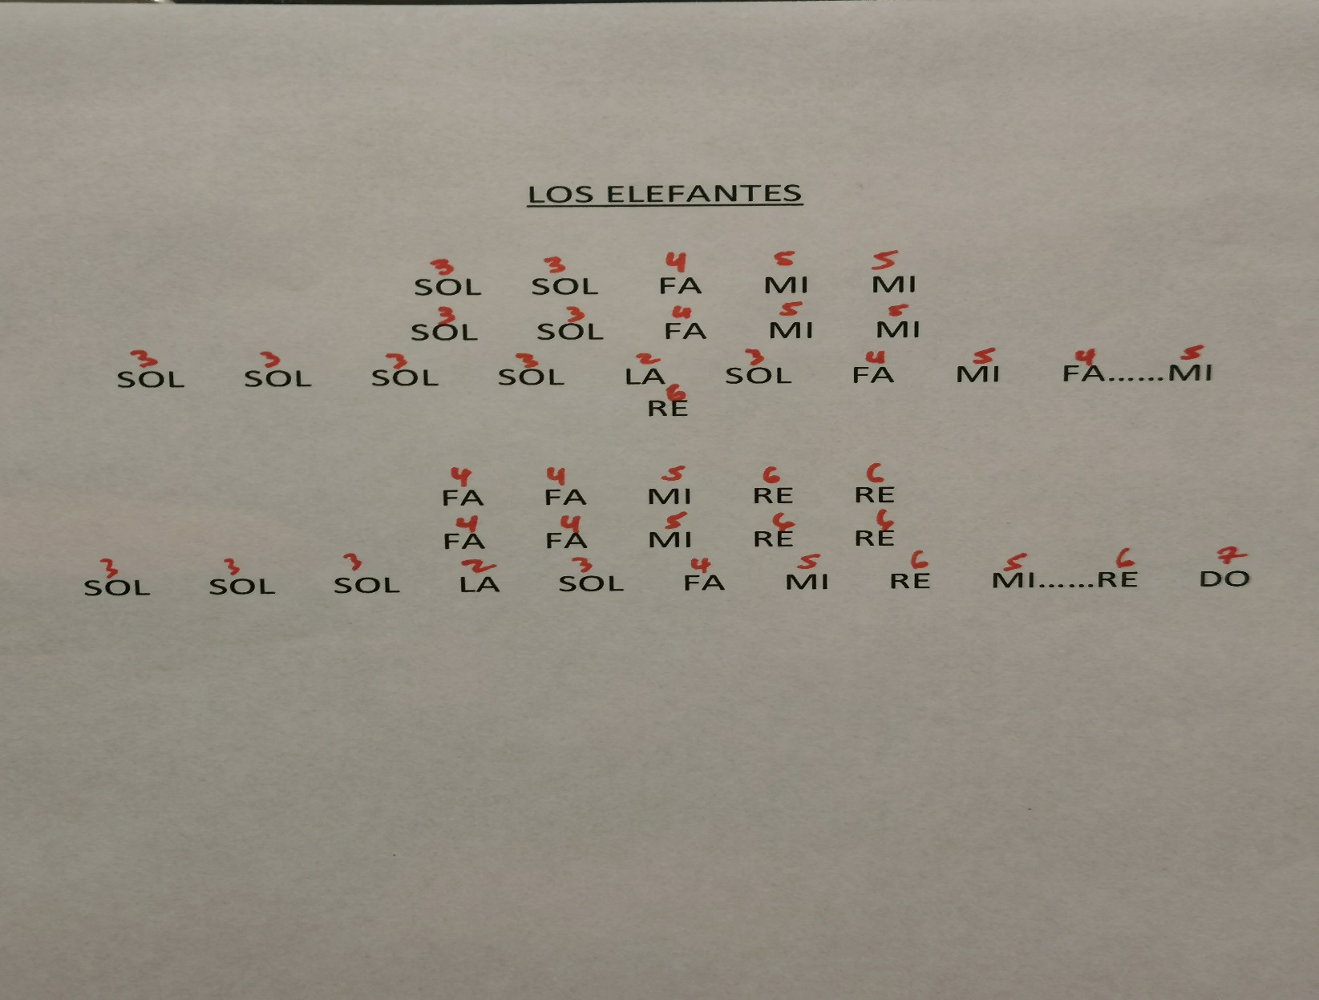

Ahora observa este esquema musical y practica en casa…

Guía N° 11 de 5°

